Краснодарский край, Курганинский район ст. Темиргоевская

Краевой конкурс экологических проектов
«Волонтеры могут все»

Номинация: «Пойдем экологическими тропами»

Проект: Экологическая тропа «Съедобные и ядовитые растения нашего леса».

Индивидуальное участие
Автор проекта: Антонов Александр Сергеевич
Муниципальное бюджетное учреждение дополнительного образования центр детского творчества ст-цы Темиргоевской
Руководитель проекта: Прокопенко Людмила Николаевна

2021год

Структура работы:

1. Паспорт проекта ______________________________________________ 3
2. Введение _____________________________________________________ 4
2.1. Цель, задачи__________________________________________________ 4
2.2. Тип проекта _________________________________________________ 4
2.3. Гипотеза ____________________________________________________ 5
2.4. Объект исследования, предмет исследования ______________________ 5
2.5. Место исследования ___________________________________________ 5
2.6.Продолжительность реализации, методы исследования ______________ 5
2.7.Ожидаемые результаты _________________________________________ 6
2.8. Участники ___________________________________________________ 6
2.9.Актуальность проекта ___________________________________________6
2.10.Тиражируемость проекта _______________________________________6
3. Теоретическая работа: изучение литературы о ядовитых и съедобных растениях нашей местности. _______________________________________6
3.1.Понятие «ядовитое растение».____________________________________6
3.2. Съедобные дикорастущие растения_______________________________7
4. Определение растений на местности ______________________________8
4.1.Ядовитые (опасные) растения, произрастающие на месте исследования._8
4.2. Съедобные растения, произрастающие на месте исследования.________9
5. Практическая часть____________________________________________10
6. Заключение ___________________________________________________12
7. Литература ___________________________________________________13
8. Приложения_______________________________________________ 14-17

- Паспорт проекта
Полное название проекта | Экологическая тропа «Съедобные и ядовитые растения нашего леса»
Автор проекта | Антонов Александр Сергеевич, 30.01.2009г.,  352403 Краснодарский край, Курганинский р-н, ст. Темиргоевская, ул. Журавлева, 42,  8-918-294-95-70, https://vk.com/id591713784, sa.antonov.09@mail.ru
Куратор проекта | Прокопенко Людмила Николаевна, педагог дополнительного образования, 8-928-43-98-255
Цель проекта | Разработка экологической тропы «Съедобные и опасные растения нашего леса».
Задачи проекта | - изучить литературные источники;  - обследовать выбранный участок леса, разработать маршрут экологической тропы;  - создать буклет-определитель «Съедобные и ядовитые растения нашего леса», презентацию;  - привлечь участников для экодесантов;  - провести (под контролем педагога) экотропой участников летних тематических площадок нашего центра детского творчества.
Целевая аудитория | Учащиеся младшего школьного возраста, участники летних тематических площадок.
Сроки и период реализации | Март 2020 – август 2021:
Краткое описание механизма работы | - Изучение литературы о ядовитых и съедобных растениях нашей местности  - Сбор данных о растениях на выбранной территории  - Создание маршрута, перечня экскурсионных объектов.  - Проведение экскурсий совместно с педагогом для учащихся младшего школьного возраста объединений естественно-научной направленности.  -Создание буклета, презентации, памятки по профилактике отравлений ядовитыми растениями.  - Мониторинг экотропы, при необходимости – проведение экодесантов.  - Продолжение дальнейшего исследования с целью расширения знаний о растениях (поиск занимательных фактов, сказаний о предмете исследования и т.д.).  - Подготовка отчета о проделанной работе.  - Проведение экотропы «Съедобные и ядовитые растения нашего леса» для участников летних тематических площадок нашего центра детского творчества.
Ожидаемые (достигнутые) результаты проекта (количественные и качественные) | - Повысится уровень познавательной активности;  - Участники данного проекта научатся различать съедобные и ядовитые растения нашего леса;  -Научатся выявлять уровень антропогенного влияния на окружающую среду.  - Познакомить с правилами оказания первой помощи при отравлении ядовитыми растениями  - Создать памятку ядовитых растений нашего леса.
Привлеченные партнеры | Образовательные учреждения станицы Темиргоевской
Мультипликативность проекта | Собранный материал может быть использован в других образовательных учреждениях нашей станицы или на территории Краснодарского края.
Приложения | Активные ссылки на социальные сети  https://vk.com/wall-188905546_36  Фотографии событий проекта (в приложении)

2. Введение

2.1. Цель проекта: разработка экологической тропы «Съедобные и ядовитые растения нашего леса»
Задачи:
познакомиться с особенностями растений, произрастающих на выбранном участке;
изучить информационные источники;
разработать маршрут экологической тропы;
создать буклет-определитель «Съедобные и опасные растения нашего леса», презентацию;
совместно с педагогами провести экотропой участников летних тематических площадок нашего центра детского творчества;
при необходимости привлечь участников для экодесантов;

2.2. Тип проекта: долгосрочный, познавательный.
2.3. Гипотеза. Реализация проекта позволит повысить экологическую культуры обучающихся, расширит их кругозор, способствует формированию навыков труда в природе.

2.4. Объект исследования: растения нашего леса.
Предмет исследования: ядовитые и съедобные растения нашего леса.
2.5. Место исследования: участок леса возле нашей станицы. Для разработки экологической тропы «Съедобные и ядовитые растения нашего леса» выбран именно этот участок, т.к. здесь сосредоточены основные зоны отдыха местных жителей.
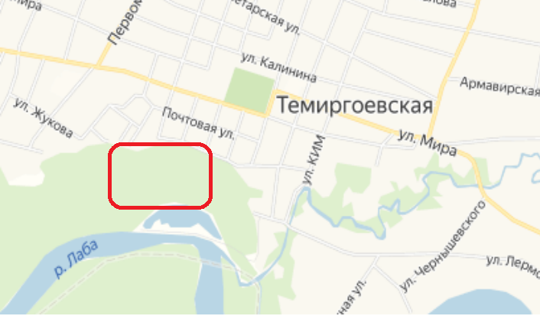
2.6.Продолжительность реализации проекта.
Март 2019 – август 2020:
Март 2019 – изучение литературных источников, создание маршрута, перечня экскурсионных объектов и буклета, памятки по профилактике отравлений ядовитыми растениями.
Апрель-ноябрь 2019: проведение экскурсий совместно с педагогом для учащихся объединений естественно-научной направленности, мониторинг экотропы, при необходимости – проведение экодесантов.
Декабрь-февраль 2020: Продолжение дальнейшего исследования с целью расширения знаний о растениях (поиск занимательных фактов, сказаний о предмете исследования и т.д.). Подготовка отчета о проделанной работе.
Март 2020: Создание презентации по теме проекта.
Июнь-август 2020: согласовать и провести экотропой участников летних тематических площадок нашего центра детского творчества.
Методы исследования:
анализ научно-популярной литературы;
иллюстративные методы представления результатов работы;
практическая деятельность.

2.7. Ожидаемые результаты
- Повысится уровень познавательной активности;
- Участники данного проекта научатся различать съедобные и ядовитые растения нашего леса;
-Научатся выявлять уровень антропогенного влияния на окружающую среду.
- Познакомить с правилами оказания первой помощи при отравлении ядовитыми растениями

2.8. Участники проекта: Учащиеся младшего школьного возраста, участники летних тематических площадок.

2.9.Актуальность проекта
Экологические тропы служат воспитанию экологической культуры и ведут в ответственному отношению людей к окружающему миру.
Наблюдения, проведенные на данном маршруте, могут быть использованы в дальнейшем участниками для проведения мониторинговой и проектной деятельностей, разработке и реализации природоохранных акций.
Экологическая тропа «Съедобные и ядовитые растения нашего леса», кроме образовательной, несет и здоровьесберегающую нагрузку, поскольку выбранный для маршрута участок леса является популярным местом отдыха местных жителей.
На основании сказанного, можно сделать вывод о том, что тема проекта является актуальной.

2.10. Тиражируемость проекта:
Собранный материал может быть использован в других образовательных учреждениях нашей станицы или на территории Краснодарского края.

3. Теоретическая работа
Изучение литературы о ядовитых и съедобных растениях нашей местности.

3.1.Понятие «ядовитое растение».
Ядовитые растения — сборная, весьма неоднородная группа, объединяемая тем общим для этих растений свойством, что вещества, которые в них содержатся, представляют собой существенную потенциальную опасность для организма человека и домашних животных.
Ядовитыми называют растения, содержащие вещества, которые, попадая в незначительных количествах в организм животных или человека, вызывают болезненные изменения. При этом тяжесть заболеваний может быть различной. Характер почвы и климатические условия могут существенно влиять на накопление яда в растениях. Чем ближе к югу, тем выше токсичность большинства ядовитых растений. Яд в различных частях растений распределяется неравномерно. У одного вида большое количество яда скапливается в корнях, у других - в семенах, у третьих значительной ядовитостью обладают все части растения: стебли, листья, корни, цветки, плоды.
Для каждого вида растений увеличение степени ядовитости наблюдается в определенных фазах развития. У одних видов наибольшее количество ядовитых веществ накапливается до цветения, у других - во время цветения, у третьих - в период созревания плодов. Свежее или недавно сорванное растение намного опаснее высушенного. Высушенное растение с течением времени теряет свою первоначальную активность. Однако у некоторых ядовитых растений этот процесс идет медленно, даже в высушенном виде они представляют определенную опасность.

3.2.Съедобные дикорастущие растения.
Большинство дикоросов распространяются самосевом или порослью без всякого участия человека. Все деревья, кустарники и травы, которые растут, цветут и приносят плоды сами по себе, в привычных культурных ландшафтах считаются дикорастущими. У многих свободно растущих представителей флоры можно употреблять в пищу все части, у остальных — только корни, ягоды или плоды. Разнообразие пригодных в пищу растений просто изумляет, хотя, возможно, они и непривычны на вкус.
В наши дни многие дикорастущие растения оказались незаслуженно забыты, а ведь они представляют энергетическую пищевую ценность: к осени в корнях, корневищах и плодах накапливается много крахмала, инсулина, сахаров, белков, в семенах – жиров. По калорийности дикие растения не уступают культурным. Отдельные травы, например, крапива, сныть, щавель, хвощ, значительно превосходят по содержанию витамина C многие овощи и плоды. Дикорастущая зелень нужна не только для повышения калорийности пищи, которую можно восполнить за счет других продуктов, но и для улучшения вкусовых качеств, для обогащения рациона питания витаминами, микроэлементами и другими биологически активными веществами. Многие дикорастущие растения, будучи одновременно пищевыми и лечебными, используются диетологами и гигиенистами.

4. Определение растений на местности
4.1.Ядовитые (опасные) растения, произрастающие на месте исследования.
Бузина черная. Для Краснодарского края этот неприхотливый ядовитый кустарник - не редкость. Встретить его можно практически повсеместно как в полях, так и в лесах. Высота бузины может достигать в среднем 6 метров, листья крупные, цветы желтовато-белые, а вот плоды – черно-фиолетовые. Именно они, особенно недозревшие, наиболее опасны, потому что имеют нейротоксическое действие.
Дурман. При отравлении белладонной появляются сухость во рту, охриплость голоса, тошнота, головокружение, жар, покраснение лица, частый пульс. В тяжелых случаях возникают судороги, галлюцинации. Если пострадавшему не оказать помощь, может наступить кома и смерть.
Борщевик. Насчитывается не менее 60 видов этого двухлетнего растения. Реальную опасность таит в себе только борщевик Сосновского. Листья и плоды его содержат эфирные масла, способные вызвать ожоги с волдырями, сильнейшие аллергические реакции у человека. Другие названия ядовитых растений из этого семейства: дягиль, боржовка, бурша. В зависимости от вида высота может колебаться от 0,2 м до 2,5 м, листья очень крупные, цветы мелкие, собраны в виде зонтика (белые, ярко-розовые, зеленовато-желтые).
Амброзия. Особенно распространенным это растение стало в последнее время. Представляя собой серьезную опасность для аллергиков, оно вызывает тяжелые приступы сенной лихорадки и мигрени. Это одно- или многолетняя трава семейства Астровые высотой порядка 2 метров с мощной корневой системой и крупными листьями. Цветы пятизубчатые, желтые или зеленоватые.
Чистотел большой. Это сильный судорожный яд. При передозировке наступает паралич чувствительных нервных окончаний, затем -- паралич двигательных окончаний. При сильном отравлении смерть наступает от паралича сердечной мышцы. При местном воздействии препараты чистотела вызывают воспаление, гиперемию. Отравление чистотелом проявляется тошнотой, рвотой, болями в животе.

Клещевина. Широко распространено в станице Темиргоевской. Токсичны семена растения. У детей отравление происходит при употреблении 2-3 семян. Яд растения оказывает токсичное действие на клетки крови и желудочно-кишечный тракт. Признаки отравления появляются уже через 1-3 часа после употребления семян клещевины. Развиваются тошнота, рвота, боли в животе, понос. Затем возникает поражение почек, возможны сердечно-сосудистая и почечная недостаточность.

Бересклет. Созревание плодов у бересклета происходит в августе-сентябре. Они очень яркие по цвету, поэтому привлекают внимание и птиц, и людей. Именно они придают растению особую декоративность в начале осени. Интересны плоды и тем, что имеют уникальное строение. Ядовитые элементы содержат все части бересклета, в том числе и плоды. По вкусу они сладковатые. После поедания оставляют неприятный привкус. При употреблении плодов человек может испытывать симптомы, которые характерны для желудочно-кишечного отравления.

Обвойник. Широко распространён и в самой станице Темиргоевской, и на выбранной для исследования территории. Многолетний вьющийся кустарник с красно-бурой корой и невзрачными зеленовато-бурыми или зеленовато-фиолетовыми цветками, обладающими одурманивающим ароматом. Все части растения ядовиты.

4.2. Съедобные растения, произрастающие на месте исследования.
Ежевика. Многие дикие ягоды небезопасно употреблять в пищу и лучше держаться от них подальше. Но дикая ежевика на 100% безопасна и её легко распознать. Она имеет красные ветви, на которых расположены длинные шипы, как у розы, зелёные листья, широкие и зубчатые. Легче всего ежевику найти весной, когда распускаются её белые цветы. Она растёт вокруг кустов, а её цветки имеют по пять лепестков. Ягоды созревают примерно в августе — сентябре.
Сныть. Сныть — это кладезь полезных веществ. Для еды собирают самые молодые побеги, когда листик еще светло-зеленый, блестящий и нераскрывшийся – он хрусткий и пока без специфического привкуса. Зелень сныти хороша для щей – ее кладут вместо капусты. Также с «сорняком» делают окрошку: квас или простокваша, сныть, зеленый лук, укроп, огурец – и немного горчицы для остроты. Наипростейшим способом приготовления сныти является высушивание молодых листьев, их растирание, просеивание через сито и использование порошка зимой в качестве приправы во время приготовления блюд.
Тростник. Ещё одно растение, которое растёт у берегов озер и других водоемов и вырастет до 1,5 метров в высоту. Также его можно встретить на заливных лугах, солончаках, на болотах и рядом с близко залегающими грунтовыми водами. Наиболее питательно мясистое корневище этого растения. Его также можно есть сырым, жарить, печь и варить. На вкус корневища тростника сладковатые и очень нежные. Также вы можете поджарить, высушить и размолоть корни тростника — получите некий заменитель кофе.
Рогоз широколистный. Это растение также любит воду, но растёт уже на берегах рек и озёр, а также на заливных лугах. Отличительная особенность, по которой вы легко сможете узнать это растение — тёмно-коричневые бархатные соцветия, белые и пушистые внутри. Растёт и у нас в лесах средней полосы России. В пище можно употреблять как корневища, так и молодые стебли рогоза. Корневища обычно пекут, хотя можно есть и вареными. Также из них можно сделать муку, а из неё — печь оладьи, блины и булочки. Если вы найдёте молодые побеги — их обычно варят некоторое время в слабосолёной воде, а потом маринуют на зиму.
Мокричник. Он обычно появляется в мае-июле. Его листья можно есть сырыми или сваренными — они богаты витаминами и минералами.
В перечень съедобных дикорастущих растений входят также: яблоня-дичка, грецкий орех, шелковица (тутовник), одуванчик, калина, шиповник, подорожник, пастушья сумка, лебеда, крапива, просвирник пренебрежённый, клевер, иван-чай, ярутка полевая, ночная фиалка и др.
5. Практическая часть
Создание маршрута, перечня экскурсионных объектов.
Значительная часть в маршруте экологической тропы отведена для ядовитых растений, поскольку с большинством съедобных дикорастущих растений учащиеся знакомы. Исключение сделано только для околоводных съедобных растений.

Перечень экскурсионных объектов
Остановка 1: бузина черная, обвойник, чистотел.
Остановка 2: яблоня-дичка.
Остановка 3: рогоз, тростник.
Остановка 4: борщевик.
Остановка 5: бересклет, амброзия.
Остановка 6: калина, шиповник.

Темы для исследования на экологической тропе:
- Подсчет ядовитых кустарников вблизи зон отдыха в лесу (ст. Темиргоевская»
- Антропогенное влияние на состояние малых водных объектов на выбранном участке.
- Рецепты знахарей (сбор народных рецептов о растениях станции экологической тропы).
- Сбор мифов, легенд
Проведение экскурсий совместно с педагогом для учащихся младшего школьного возраста объединений естественно-научной направленности.
Фото - Приложение № 1.
Создание буклета, презентации, памятки по профилактике отравлений ядовитыми растениями.
Приложение №2
Мониторинг экотропы, при необходимости – проведение экодесантов.
Фото в приложении
Продолжение дальнейшего исследования с целью расширения знаний о растениях (поиск занимательных фактов, сказаний о предмете исследования и т.д.).
Подготовка отчета о проделанной работе.
Проведение экотропы «Съедобные и ядовитые растения нашего леса» для участников летних тематических площадок нашего центра детского творчества.

6. Заключение
Продукты проектной деятельности:
Буклет «Памятки по профилактике отравлений ядовитыми растениями».
Слайд-презентация для проведения часов экологической безопасности.

Форма представления проектной деятельности: мультимедийная презентация, буклет, Памятка по профилактике отравлений ядовитыми растениями.

Выводы:
- Благодаря экскурсиям, проводимых на экологической тропе, у детей развивается интерес к изучению предметов естественно-научного цикла, воспитывает уважение к природе.
- Для учащихся экологическая тропа является неизбитой формой познания нового материала, что дает возможность реализовать исследовательский, учебный потенциал. Таким образом, данная экологическая тропа дает возможность реализовать и учебные цели.

Литература
- География и мониторинг биоразнообразия. /Колл. авторов. М: Издательство Научного и учебно-методического центра, 2002.
- Ннтернет-источники
- Популярный атлас-определитель, Дикорастущие растения, Новиков В.С., 2004
- Тильба А.П. Растительность Краснодарского края. - Краснодар, 1981

Приложение №1 Фото с экскурсии, экологического десанта
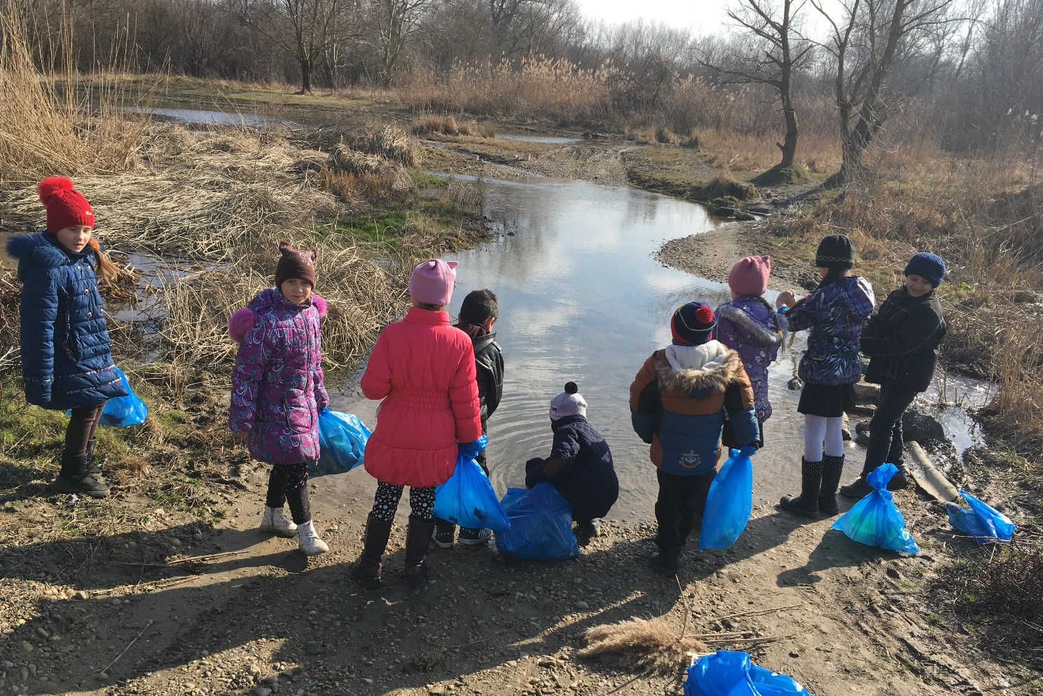
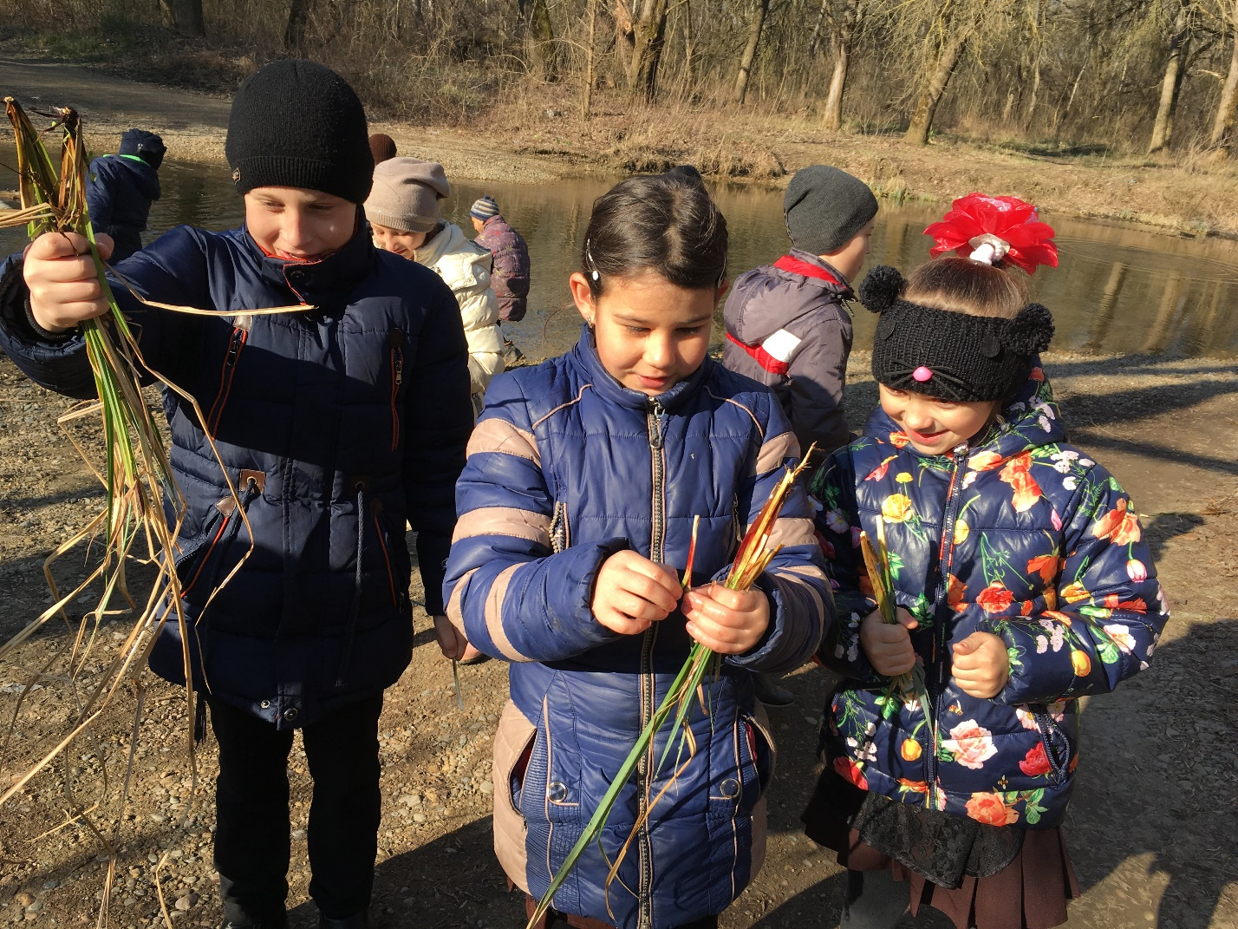

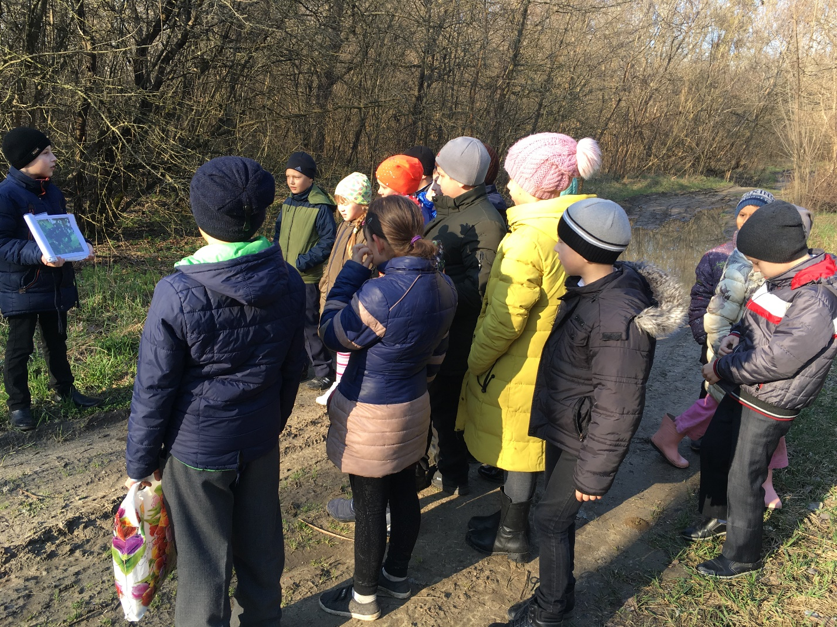

Приложение № 2: Памятка «Профилактика отравления ядовитыми растениями состоит в мерах предосторожности:»

Профилактика отравления ядовитыми растениями состоит в мерах предосторожности:
Особо ядовиты в нашем лесу:
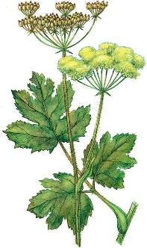  Борщевик  Растение ядовито! | Бузина черная  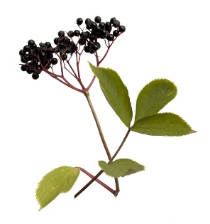  Растение ядовито! | * Нельзя пробовать на вкус неизвестные ягоды, листья, стебли растений как бы привлекательно они не выглядели.  * К незнакомым растениям даже нельзя дотрагиваться, так как можно получить ожог, аллергическую реакцию.  * В ядовитых растениях содержатся яды, способные вызывать отравления как при вдыхании летучих аромавеществ, выделяемых растениями, так и при попадании сока на кожу.  * Самое сильное отравление можно получить при приеме токсина внутрь с ягодами, листьями, корнями.  * Во время походов, прогулок по лесу, по парку лучше не трогать неизвестные растения.  * При первых симптомах отравления – срочно обратись к врачу.
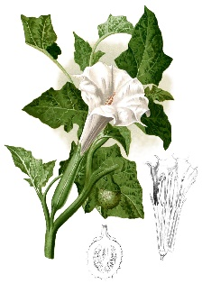  Дурман  Растение ядовито! | 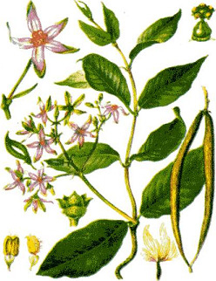  Обвойник  Растение ядовито!

Приложение №3: Буклет

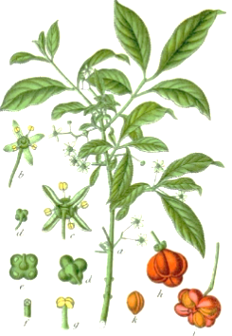
Внимание!
Опасные растения
нашего леса!!!
Борщевик Дурман
Бузина черная Амброзия
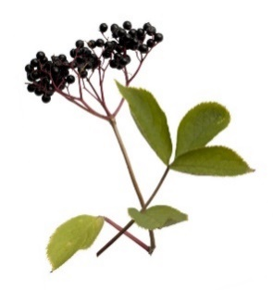
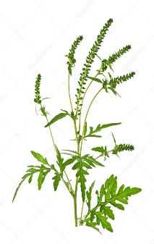

Бересклет Обвойник
Чистотел Клещевина
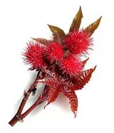
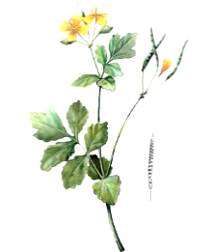

Помни:
1.Нельзя пробовать на вкус незнакомые ягоды.
2. Нельзя даже трогать неизвестное растение – может быть ожог.
3. Прт первых подозрения на отравление – срочно к врачу!

Родной свой край
изучай
и сохраняй!

